SE DEBE ENTREGAR UNA CAPTURA DEL SQLPLUS CON LAS TABLAS BORRADAS-CREADAS Y LAS FILAS INSERTADAS.

4-EJERCICIO DE CREACION DE TABLAS. (PARA ENTREGAR OBLIGATORIO)

Dadas las siguientes tablas:

IMPARTE (COD_ASIG, DNI_PROF, DNI_ALUM)

DEPARTAMENTO (COD_DEP, NB_DEP)

ALUMNO (DNI_ALUM, NB, DIR, TF, FECHA_NAC)

PROFESOR (DNI_PROF, NB, DIR, TF, SUELDO, COD_DEP)

ASIGNATURA (COD_ASIG, NB_ASIG)

Definir las tablas correspondientes en SQL estableciendo el tipo de datos y el ancho de las columnas más apropiadas. Definir las primarias y las claves ajenas correspondientes en cada tabla. Se ha de mantener la regla de integridad referencial. Insertar datos en cada una de las tablas. IMPORTANTE repetir datos para las claves ajenas.

EJERCICIOS DE CREACION DE TABLAS(OPCIONALES)

Definir las tablas correspondientes en SQL estableciendo el tipo de datos y el ancho de las columnas mas apropiados. Definir las primarias y las claves ajenas correspondientes en cada tabla. Se ha de mantener la regla de integridad referencial.

1- Dadas las siguientes tablas: una vez creadas las tablas, crear los INSERT correspondientes.

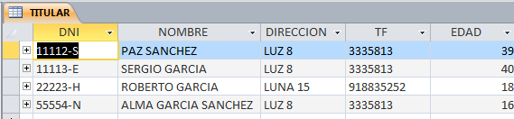
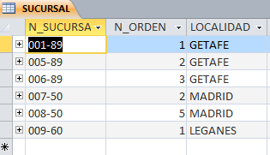
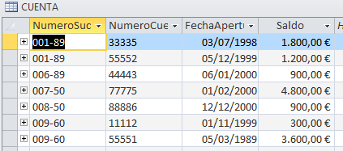
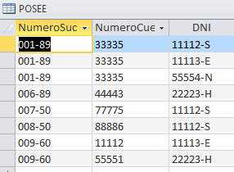

2- Dadas las siguientes tablas: una vez creadas las tablas, hacer los INSERT correspondientes.

JUGADOR(ID_JUGADOR, NB_JUGADOR, COLOR_CAMISETA, NB_EQUIPO)

EQUIPO(NB_EQUIPO, ENTRENADOR)

